2020年度

四川省阿坝州公务服务中心部门决算

目录
公开时间2021年8月3日
第一部分 部门概况 4
一、基本职能及主要工作 4
（一）主要职能 4
（二）2020年重点工作完成情况 5
二、机构设置 5
第二部分 2020年度部门决算情况说明 6
一、收入支出决算总体情况说明 6
二、收入决算情况说明 6
三、支出决算情况说明 7
四、财政拨款收入支出决算总体情况说明 7
五、一般公共预算财政拨款支出决算情况说明 8
六、一般公共预算财政拨款基本支出决算情况说明 10
七、“三公”经费财政拨款支出决算情况说明 11
八、政府性基金预算支出决算情况说明 13
九、 国有资本经营预算支出决算情况说明 13
十、 预算绩效情况说明 13
第三部分 名词解释 15
第四部分 附件 18
附件1 18
第五部分 附表 27
一、收入支出决算总表 27
二、收入决算表 27
三、支出决算表 27
四、财政拨款收入支出决算总表 27
五、财政拨款收入支出决算明细表 27
六、一般公共预算财政拨款支出决算表 27
七、一般公共预算财政拨款支出决算明细表 27
八、一般公共预算财政拨款基本支出决算表 27
九、一般公共预算财政拨款基本支出决算明细表 27
十、一般公共预算财政拨款支出决算明细表 27
十一、一般公共预算财政拨款“三公”经费支出决算表 27
十二、封面代码 27

第一部分 部门概况

一、基本职能及主要工作

（一）主要职能
1、负责党和国家领导人（含曾经担任）、省委、省人大、省政府、省政协、州委、州人大、州政府、州政协领导（含曾经担任）来县的服务保障。
2、按照有关规定负责和参与党中央、国务院、省委、省政府、州委、州政府的巡视、检查、督查（督导、督察）、考察、调研、考核、审计等工作组来县的服务保障。
3、负责外省（区、市、州、县）党委、政府领导干部来县的服务保障；负责中央和国家机关各部委领导干部、省委、省政府及省级部门领导干部、州委、州政府及州级部门领导干部来县的服务保障；参与县人大常委会办公室、县政协办公室牵头对口接待的领导干部来县的服务保障。
4、负责或参与外省（区、市、州、县）党政代表团来县考察的协调联络和服务保障。
5、负责我县党政代表团赴外省（州、市、区、县）考察的协调联络和服务保障。
6、负责县党委、政府交办的由县公务服务中心承担的外事接待和招商引资事项的服务保障。
7、按照中央八项规定、省政府十项规定、州委州政府八条意见及实施细则要求，负责联系协调县级有关部门及关联单位承办县委、县政府重大公务活动的服务工作。
8、会同县级有关部门承担县委、县政府交办的大型会议、活动的接待服务保障工作。
9、指导乡（镇）、县级部门的公务活动服务保障工作，参与拟定全县公务服务相关规定。
10、完成县委、县政府交办的其他任务。

（二）2020年重点工作完成情况
根据县委、县政府关于2020年全县工作的总体部署，负责公务接待的管理和指导工作，完成全县公务接待管理部门承担的接待任务；负责联系协调县级有关部门及关联单位承办县委、县政府重大公务活动的服务工作;会同县级有关部门承担县委、县政府交办的大型会议、活动的接待服务保障工作;指导乡（镇）、县级部门的公务活动服务保障工作，完成县委、县政府交办的其他任务。
二、机构设置
1、机构情况：我单位只有一个事业核算机构。
2.人员情况：我中心2020年年末在职7人，总编制数9人（其中:事业编制9人）。

第二部分 2020年度部门决算情况说明

一、收入支出决算总体情况说明
2020年度总收入311.89万元，较上年收入减少105.33万元，减少25.25%。主要原因是2020年受新冠疫情，取消各项大型公务活动，因此公务接待费用支出比上年大幅下降。
2020年总支出311.89万元，较上年支出减少125.57万元，减少28.70%。主要原因是2020年受新冠疫情，取消各项大型公务活动费用支出比上年大幅下降。
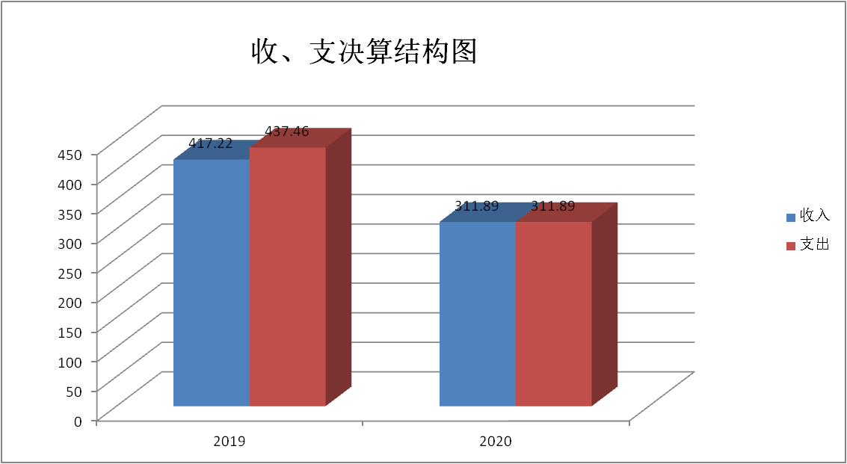

二、收入决算情况说明

2020年总收入311.89万元，其中：一般公共预算财政拨款收入311.89万元，占100%；政府性基金预算财政拨款收入0万元，占0%；国有资本经营预算财政拨款收入0万元，占0%；事业收入0万元，占0%；经营收入0万元，占0%；附属单位上缴收入0万元，占0%；其他收入0万元，占0%。
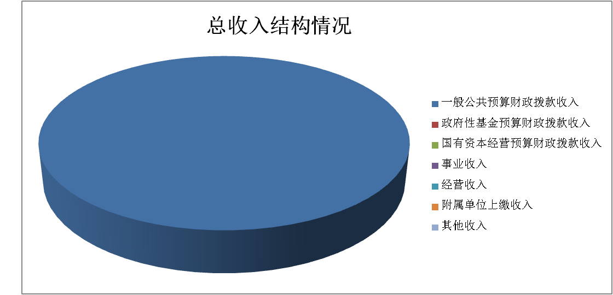

三、支出决算情况说明
2020年本年总支出311.89万元，其中：基本支出311.66万元，占99.93%；项目支出0.23万元，占0.07%；上缴上级支出0万元，占0%；经营支出0万元，占0%；对附属单位补助支出0万元，占0%。
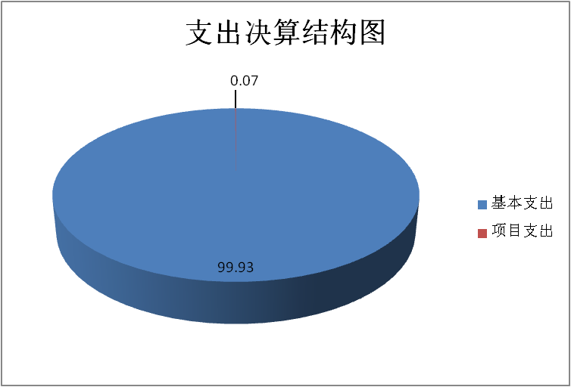

四、财政拨款收入支出决算总体情况说明
2020年财政拨款收入311.89万元。与2019年相比，一般公共预算财政拨款收入较上年减少105.33万元，减少25.24%。减少的主要原因是厉行节约，新冠疫情的影响，取消了大型活动的开展。2020年财政拨款支出311.89万元，较上年支出减少105.33万元，减少25.24%。
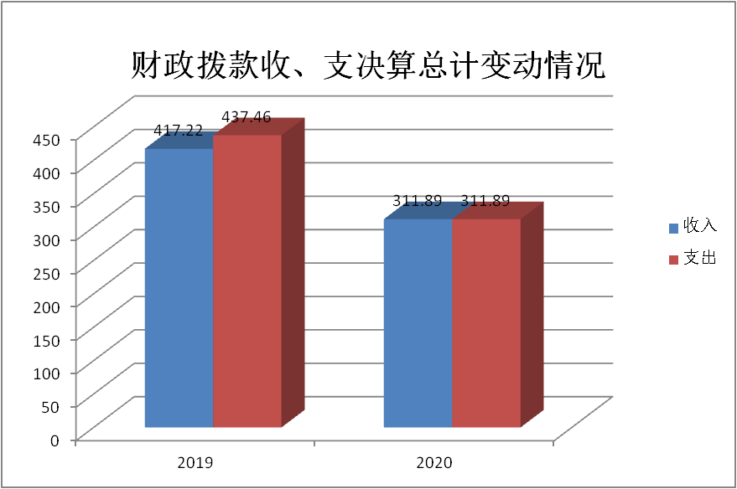

五、一般公共预算财政拨款支出决算情况说明

（一）一般公共预算财政拨款支出决算总体情况
2020年一般公共预算财政拨款支出311.89万元，占本年总支出的100%。与2019年相比，一般公共预算财政拨款支出减少125.57万元，减少28.70%。减少的主要原因是厉行节约，新冠疫情的影响，取消了大型活动的开展。

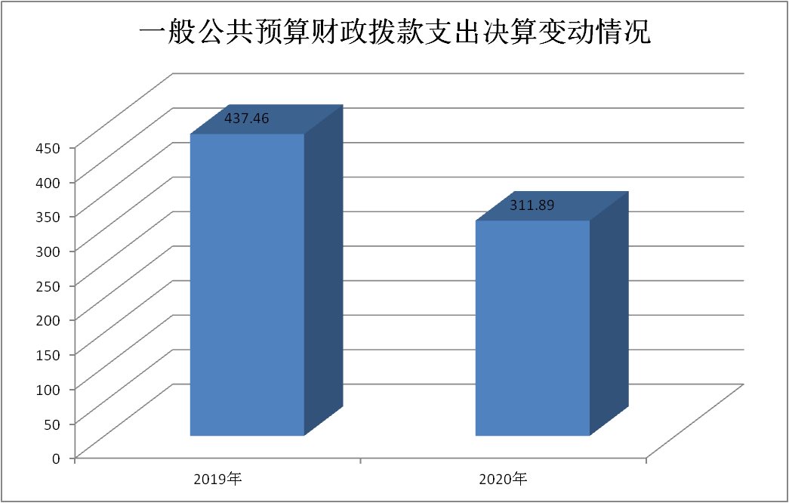

（二）一般公共预算财政拨款支出决算结构情况
2020年一般公共预算财政拨款支出311.89万元，主要用于以下方面:一般公共服务（类）支出284.29万元，占91.15%；社会保障和就业（类）支出13.32万元，占4.27%；卫生健康支出5.45万元，占1.75%；住房保障支出8.84万元，占2.83%。

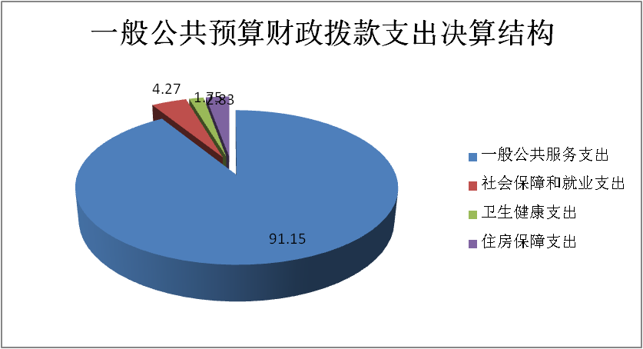

（三）一般公共预算财政拨款支出决算具体情况

2020年一般公共预算数为311.89万元，支出决算数为311.89万元，完成预算100%。结转下年0万元。其中：
1.一般公共服务支出（类）政府办公厅（室）及相关机构事务（款）事业运行（项）: 支出决算为284.29万元，完成预算100%。
2. 社会保障和就业（类）行政事业单位离退休（款）机关事业单位基本养老保险缴费支出（项）: 支出决算为9万元，完成预算100%。
3.社会保障和就业（类）行政事业单位离退休（款）机关事业单位基本职业年金缴费支出（项）:支出决算为4.32万元，完成预算100%。
4.卫生健康支出（类）公共卫生（款）突发公共卫生事件应急处理（项）:支出决算为0.23万元，完成预算100%。
5.卫生健康支出（类）行政事业单位医疗（款）事业单位医疗（项）:支出决算为4.02万元，完成预算100%。
6.卫生健康支出（类）行政事业单位医疗（款）其他行政事业单位医疗支出（项）:支出决算为1.20万元，完成预算100%。
7.住房保障（类）住房改革支出（款）住房公积金（项）：支出决算为8.84万元，完成预算100%。
六、一般公共预算财政拨款基本支出决算情况说明
2020年一般公共预算财政拨款基本支出311.66万元，其中：
人员经费106.54万元，主要包括：基本工资21.80万元、津贴补贴10.70万元、奖金1.82万元、伙食补助费0万元、绩效工资21.41万元、机关事业单位基本养老保险缴费9.00万元、职业年金缴费4.32万元、生活补助0万元、职工基本医疗保险缴费4.02万元、公务员医疗补助缴费0万元、其他社会保障缴费2.32万元、其他工资福利支出0万元、抚恤金0万元、住房公积金8.84万元、奖励金22.31其他对个人和家庭的补助支出0万元等。
公用经费205.12万元，主要包括：办公费1.61万元、手续费0万元、水费0.20万元、电费0.80万元、邮电费0.60万元、物业管理费0万元、差旅费5.75万元、因公出国（境）费用0万元、维修（护）费0万元、租赁费0万元、会议费0万元、培训费0万元、公务接待费193.15万元、福利费0万元、公务用车运行维护费0万元、其他交通费用3.00万元、其他商品和服务支出0万元、办公设备购置0万元、无形资产购置0万元等。

七、“三公”经费财政拨款支出决算情况说明

（一）“三公”经费财政拨款支出决算总体情况说明
2020年“三公”经费财政拨款支出决算为193.15万元，完成预算60.36%，决算数小于预算数，减少的主要原因是厉行节约，新冠疫情的影响，取消了大型活动的开展。

（二）“三公”经费财政拨款支出决算具体情况说明
2020年“三公”经费财政拨款支出决算193.15万元，其中：因公出国（境）费支出决算0万元，占0%；公务用车购置及运行维护费支出决算0万元，占0%；公务接待费支出决算193.15万元，占100%。具体情况如下：

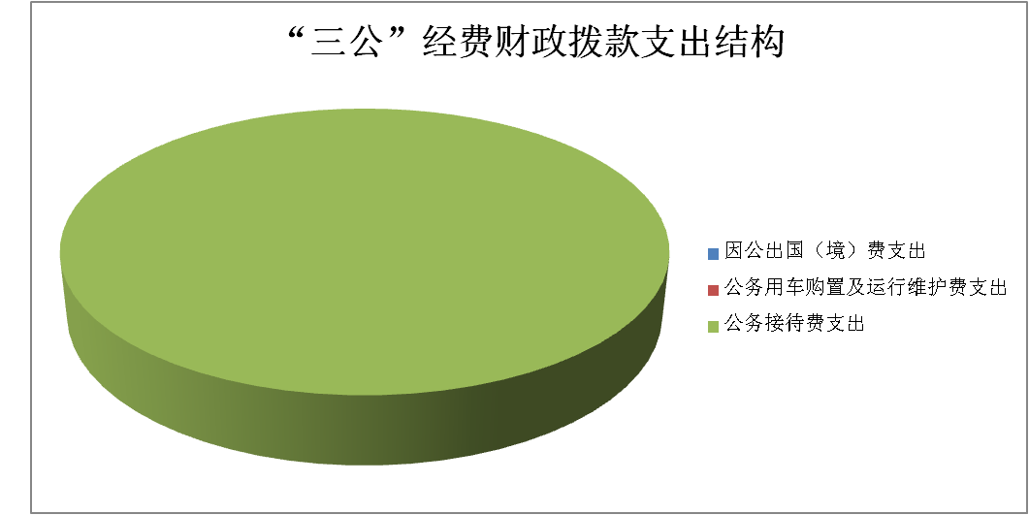

1.因公出国（境）经费支出0万元，完成预算0。全年安排因公出国（境）团组0次，出国（境）0人。因公出国（境）支出决算比2019年增加0万元。
2.公务用车购置及运行维护费支出0万元,完成预算0。公务用车购置及运行维护费支出决算比2019年增加0万元。
其中：公务用车购置支出0万元。全年按规定更新购置公务用车0辆。截至2020年12月31日，共有车辆0辆，其中：部级领导干部用车0辆、主要领导干部用车0辆、机要通信用车0辆、应急保障用车0辆、执法执勤用车0辆、特种专业技术用车0辆、离退休干部用车0辆、其他用车0辆；
公务用车运行维护费支出0万元。
- 公务接待费支出193.15万元，完成预算60.36%。公务接待费193.15万元，较上年减少91.43万元，减少32.13%，减少原因是厉行节约，新冠疫情的影响，取消了大型活动的开展。
主要用于执行公务、开展业务活动开支的交通费、住宿费、用餐费等。国内公务接待334批次，3972人次，共计支出193.15万元。

外事接待支出0万元，外事接待0批次，0人，共计支出0万元。

八、政府性基金预算支出决算情况说明
2020年政府性基金预算拨款支出0万元。
- 国有资本经营预算支出决算情况说明
2020年国有资本经营预算拨款支出0万元。
- 预算绩效情况说明
- 预算绩效管理工作开展情况。
根据预算绩效管理要求，我单位在年初预算编制阶段，开展了预算事前绩效评估，编制了部门整体绩效目标。
- 部门开展绩效评价结果。
本部门按要求对2020年部门整体支出绩效评价情况开展自评，《金川县公务服务中心2020年部门预算整体支出绩效评价报告》见附件。

十一、其他重要事项的情况说明

（一）机关运行经费支出情况
2020年，公务服务中心为事业单位，机关运行经费支出0万元，比2019年增加0万元，上升0。

（二）政府采购支出情况
2020年，政府采购支出总额0万元，其中：政府采购货物支出0万元、政府采购服务支出0万元。

（三）国有资产占有使用情况
截至2020年12月31日，共有车辆0辆。

- 名词解释
1.财政拨款收入：指单位从同级财政部门取得的财政预算资金。
2.事业收入：指事业单位开展专业业务活动及辅助活动取得的收入。
3.经营收入：指事业单位在专业业务活动及其辅助活动之外开展非独立核算经营活动取得的收入。
4.其他收入：指单位取得的除上述收入以外的各项收入。主要是银行存款利息和伙食团缴费等。
5. 年初结转和结余：指以前年度尚未完成、结转到本年按有关规定继续使用的资金。
6.结余分配：指事业单位按照事业单位会计制度的规定从非财政补助结余中分配的事业基金和职工福利基金等。
7、年末结转和结余：指单位按有关规定结转到下年或以后年度继续使用的资金。
8.一般公共服务支出（类）政府办公厅（室）及相关机构事务（款）事业运行（项）：指事业单位的基本支出。
9.社会保障和就业（类）行政事业单位离退休（款）机关事业单位基本养老保险缴费支出（项）：指单位为职工缴纳的基本养老保险费。
10.社会保障和就业（类）行政事业单位离退休（款）机关事业单位基本职业年金缴费支出（项）：指单位为职工实际缴纳的职业年金。
11.卫生健康支出（类）公共卫生（款）突发公共卫生事件应急处理（项）：反映用于突发公共卫生事件应急处理的支出。
12.卫生健康支出（类）行政事业单位医疗（款）事业单位医疗（项）：指反映财政部门安排的事业单位基本医疗保险缴纳费经费，未参加医疗保险的事业单位的公费医疗经费，按照国家规定享受离休人员待遇的医疗经费。
13.卫生健康支出（类）行政事业单位医疗（款）公务员医疗补助（项）：指按规定可享受公务员医疗补助单位为职工缴纳的公务员医疗补助费。
14.住房保障（类）住房改革支出（款）住房公积金（项）：指单位按规定为职工缴纳的住房公积金。
15.基本支出：指为保障机构正常运转、完成日常工作任务而发生的人员支出和公用支出。
16.项目支出：指在基本支出之外为完成特定行政任务和事业发展目标所发生的支出。
17.“三公”经费：指部门用财政拨款安排的因公出国（境）费、公务用车购置及运行费和公务接待费。其中，因公出国（境）费反映单位公务出国（境）的国际旅费、国外城市间交通费、住宿费、伙食费、培训费、公杂费等支出；公务用车购置及运行费反映单位公务用车车辆购置支出（含车辆购置税）及租用费、燃料费、维修费、过路过桥费、保险费等支出；公务接待费反映单位按规定开支的各类公务接待（含外宾接待）支出。
18.机关运行经费：为保障行政单位（含参照公务员法管理的事业单位）运行用于购买货物和服务的各项资金，包括办公及印刷费、邮电费、差旅费、会议费、福利费、日常维修费、专用材料及一般设备购置费、办公用房水电费、办公用房取暖费、办公用房物业管理费、公务用车运行维护费以及其他费用。

- 附件

附件1

金川县公务服务中心
2021年部门整体支出绩效报告

根据《金川县财政局关于开展2021年部门、政策和项目支出绩效评价工作的通知》（金财监绩[2021]26号），为深入贯彻落实中央国务院和省政府关于全面实施预算绩效管理文件精神，按照财政部《项目支出绩效评价管理办法》（财预[2020]10号），《财政厅关于开展2021年部门、政策和项目支出绩效评价工作的通知》等文件，2021年我单位开展部门整体支出绩效工作报告如下：
一、部门（单位）概况
（一）机构组成。
根据（金委办发〔2019）96号）《关于印发〈金川县公务服务中心职配置、内设机构人员编制规定〉的通知》内设办公室、公共机构节能及后勤服务股、公务服务一股、公务服务二股为县级一级预算单位 。
- 机构职能。
县公务服务中心设下列内设机构：
办公室。承担机关政务工作，制定工作制度。负责文电、会务、机要、文印、档案、信息、保密、信访、督查、依法行政、绩效管理、政务公开、政府采购、内控管理、固定资产管理等机关日常运转工作。承担意识形态、精神文明、政务公开、综合性文稿起草和史志编纂、干部教育培训、离退休人员管理、车辆管理、网络信息化建设工作。承担本单位行政后勤、人事、机构编制工作。组织开展公务服务对外宣传交流有关事务。组织办理人大代表建议、政协委员提案办理工作。
公共机构节能及后勤服务股。负责会同相关部门提出县直机关周转房的需求及建设计划。负责起草县直机关后勤服务管理制度并实施。负责起草县直机关后勤服务项目和标准。负责县直机关周转房分配方案，做好周转房分配、管理、维修、维护、物业管理等后勤保障工作。负责县直机关周转房安全（制定防火、防盗等安全预案）、环境卫生、绿化、美化、水电气保障等工作。
负责推进、指导、协调、监督全县公共机构节能日常事务。会同有关部门起草县直机关公共机构节能规划、年度改造计划、规章制度并组织实施。会同相关部门起草公共机构能源消耗支出标准，确定县直机关公共机构能源消耗定额，组织全县公共机构开展能源统计和能耗审计、监测和评价考核日常工作。负责全县公共机构节能目标考核日常工作。指导各乡镇、县级各部门公共机构节能工作。
公务服务一股。承担中央、中央军委领导同志、全国人大常委、省委、省人大常委会、州委、州人大常委领导同志来县的服务保障；承担外省（区、市、州、县）党委代表团和党委领导干部、外省（区、市、州、县）人大常委会领导同志来县的服务保障；参与由县人大常委会办公室牵头对口接待全国人大、省人大、州人大常委会和外省（区、市、州、县）人大常委会领导干部来县的服务保障；会同县委有关部门、群团组织承担中央、省、州部委、群团组织领导干部来县的服务保障；负责或参与县委领导带队的代表团赴外省（区、市、州、县）考察的协调联络和服务保障；参与县委、县人大常委会大型会议、活动的接待服务保障工作。按照有关规定负责和参与中央、省、州巡视、检查、督查（督导、督察）、考察、调研、考核、审计等工作组来县的服务保障。负责县委交办的由县公务服务中心承担的外事接待和招商引资事项的服务保障。
公务服务二股。承担国务院领导同志来县的服务保障；承担国务院部委、司（局）、处领导干部来县的服务保障；承担省政府领导同志和省级部门厅、处领导干部来县的服务保障；承担州政府领导和州级部门领导干部来县的服务保障；承担外省（区、市、州、县）政府代表团和政府领导干部来县的服务保障；负责或参与县政府领导带队的代表团赴外省（区、市、州、县）考察的协调联络和服务保障；负责或参与县政府大型会议、活动的接待服务保障工作；承担全国政协、省、州政协领导同志和最高人民法院、最高人民检察院、省高级人民法院、省人民检察院、州中级人民法院、州人民检察院领导同志及外省（区、市、州、县）政协领导干部来县的服务保障；按照有关规定负责或参与国务院巡视、检查、督查（督导、督察）、考察、调研、考核、审计等工作组来县的服务保障。负责县政府交办的由县公务服务中心承担的外事接待和招商引资事项的服务保障。
（三）人员概况。
独立编制单位机构数为 1个，财政供养人员编制为 9名，其中行政编制 0名，行政工勤编制 0名，事业编制 9名。实际财政供养人员 7人，其中：行政 0人，行政工勤 0人， 事业7 人。
二、部门财政资金收支情况
（一）部门财政资金收入情况。
1、2020年县公务服务中心本年收入合计311.89万元，财政拨款收入311.89万元,年初结转和结余0万元：其中人员经费收入106.54万元、公用经费205.12万元、项目经费收入0.23万元。
2、2021年上半年收入181.58万元，财政拨款收入181.58万元，其中：其中人员经费收入69.14万元、公用经费112.44万元。
(二）部门财政资金支出情况。
1、2020年支出

金川县公务服务中心2020年一般公共预算财政拨款基本支出311.89万元，其中：人员经费106.54万元，主要包括：基本工资21.80万元、津贴补贴10.70万元、年终一次性奖金1.82万元，绩效工资21.41万元、其他社会保障缴费1.13万元，机关事业单位基本养老保险费9.00万元，机关事业单位职业年金4.32万元，奖励金22.31万元，住房公积金8.83万元，事业单位医疗4.02万元，其他行政事业单位医疗支出1.20万元（因我中心是事业单位，根据财政要求决算将公务员医疗补助1.20万元调入其他行政事业单位医疗支出）。

公用经费205.12万元，其中办公费1.61万元、水费0.20元、电费0.80万元、邮电费0.60万元、差旅费5.75万元、公务接待费193.16万元、其他交通费用3.00万元。

项目支出0.23万元，主要是突发公共卫生事件应急处理经费（疫情防控）。
2、2021年1-6月支出
金川县公务服务中心2021年上半年一般公共预算财政拨款基本支出79.01万元，其中：
人员经费69.14万元，主要包括：基本工资10.68万元、津贴补贴5.23万元、绩效工资6.42万元、机关事业单位基本养老保险缴费4.64万元、职业年金缴费2.14万元、职工基本医疗保险缴费2.08万元、公务员医疗补助0.62万元、其他社会保障缴费0.24万元、住房公积金4.06万元、奖励金31.95万元、奖金1.08万元。
公用经费9.87万元，主要包括：维修维护费9.87万元。
三、部门财政支出管理情况
（一）预算编制情况。
按照综合预算的编制原则，保证预算编制质量，公务服务中心所有收入和支出均纳入财政预算管理，公用经费按人员数进行编制，其他经费严格按照有关预算法执行。
1.2021年预算按三定方案编制数计算公用经费。编制数9人，2021年公用经费13.64万元（编制方法：9600元/人/年*9＝86400元，再以财政要求小单位增加5万元的公用经费保底；另0.67万元调为残疾人就业保障金。），项目支出320万元，为公务接待费。
2.2020年预算按当年10月实有人数7人，按调动文件增加1人，共计预算人数8人。2020年公用经费12.68万元（编制方法：9600元/人/年*8＝76800元，再以财政要求小单位增加5万元的公用经费保底；另0.67万元调为残疾人就业保障缴费）;
（二）执行管理情况。
1、预算执行情况：所有预算严格按照预算法执行，我中心由于人员少，存在预算下达后增加人员，后勤保障工作涉及面广，临时工作多。年初预算和当年决算数相比人员经费和公用经费没有达到只减不增要求，预算经费中人员经费是按月拨付，公用经费在预算指标内按需求拨付。
2.中期评估:根据《预算法》以及部门预算编制重点，结合本单位工作实际，编制本单位三年流动财政规划报表。
（1）我中心编制县级2020年—2022年三年滚动财政规划表。
（2）我中心编制县级2020年—2022年三年滚动财政规划表。
3.节能降耗方面：水、电、油2020年、2021年预算数差别不大。
4.三公经费预算执行情况;
(1)2020年“三公”经费:2020年公务接待费10.81万元，2020年公务用车运行维护费0万元，2020年财政下达公务接待费预算数312.00万元。
（2）2021年上半年“三公”经费:公务接待费0万元，2021年上半年公务用车维护费0万元。
（三）综合管理情况。
1.政府采购方面：无政府采购，零星采购严格按固定资产管理办法进行登记入账。
2.固定资产管理方面：本单位固定资产按科学合理、优化资产结构、勤俭节约的原则和专门的资产管理系统进行管理，截止2020年12月30日，固定资产账面数9.19万元，固定资产账面数据和固定资产管理系统数据一至。
3.内控制度方面:为进一步做好行政事业单位内部控制基础性工作，贯彻执行县财政局《关于开展行政事业单位内部控制报告编报工作的通知》金财〔2017〕35号文件要求，结合我局实际，特制订以下制度草案。
（1）金川县公务服务中心预算业务管理制度
（2）金川县公务服务中心财务收支管理制度
（3）金川县公务服务中心政府采购管理制度
（4）金川县公务服务中心资产管理制度
（5）金川县公务服务中心合同管理制度
（6）金川县公务服务中心办公室财务管理制度
（7）金川县公务服务中心办公室差旅费报销制度
（8）金川县公务服务中心办公室公务接待制度
（9）金川县公务服务中心办公室考勤制度
（10）金川县公务服务中心办公室销假制度
（11）金川县公务服务中心公务用车日常管理使用制度
（12）金川县公务服务中心办公室保密工作制度
（13）金川县公务服务中心办公室首问制度
（14）金川县公务服务中心办公室学习制度
（15）金川县公务服务中心办公室印章管理使用制度
（16）金川县公务服务中心环境卫生制度
（17）金川县公务服务中心计算机管理制度
4.信息公开方面：预算决算公开按财政局的要求在收到财政批复后20个工作日在金川县政府中心的信息网站进行公开。
5.绩效评价及财政监督情况:按金财监绩〔2021〕26号文件的附件2部门支出绩效评价指标体系进行单位自评，按财政要求收支并接受财政的监督管理。
（四）整体绩效。
包括部门职责履行结果、重点项目绩效评价结果和服务对象满意度等。
四、评价结论及建议
（一）评价结论。
按金财绩监【2021】26号文件附件2部门支出绩效评价指标体系进行单位自评，圆满完成绩效自评工作，圆满完成中央、省、州委和县的重要工作、目标任务。
（二）存在问题。
综合全局情况，收发文件、传递文件还不够及时；公务接待工作还不够细致；资产管理和公务用车、后勤保障和节能工作力度还应加强；财务管理制度有待加强。
（三）改进建议。
1、严格按照《会计法》、《行政单位会计制度》、《行政单位财务规则》等规定执行财务核算，并结合实际情况，完整、准确地披露相关信息，尽可能地做到决算与预算相衔接。
2、进一步加强内部控制，加强内部管理；注重资金管理的事前、事中、事后的全过程监督，加强资金使用效率。

3、加强会计核算和财务管理能力，请财政局多指导我们部门的工作，不规范的收支请及给我们指出，及时与财政局相关科室对接工作，提升工作效率。

- 附表
一、收入支出决算总表
二、收入决算表
三、支出决算表
四、财政拨款收入支出决算总表
五、财政拨款收入支出决算明细表
六、一般公共预算财政拨款支出决算表
七、一般公共预算财政拨款支出决算明细表
八、一般公共预算财政拨款基本支出决算表
九、一般公共预算财政拨款基本支出决算明细表
十、一般公共预算财政拨款支出决算明细表
十一、一般公共预算财政拨款“三公”经费支出决算表
十二、封面代码

